Tugas Besar

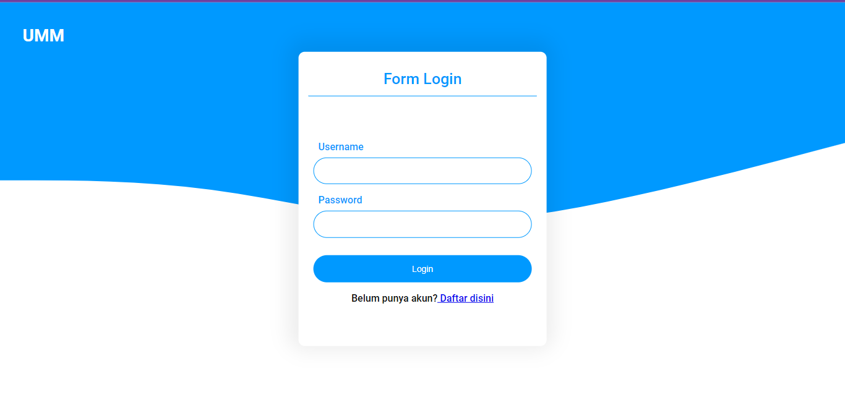

Basis Data

User Manual

Data mahasiswa – Merupakan informasi mahasiswa yang berbasis web, yang dibuat untuk kebutuhan universitas dalam pendataan mahasiswa.

Fitur aplikasi :

1. Admin

Admin akan mengotrol seluruh data mahasiswa yang masuk dalam universitas dengan cara menambah, melihat, mengubah, dan menghapus data tersebut.

Cara menggunakan aplikasi

1. Admin

Berikut cara menggunakan fitur admin dalam aplikasi.

1. 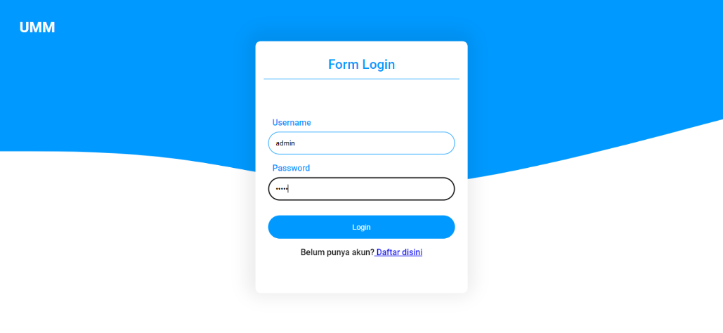Masukkan username dan password default yaitu “admin”.
2. Setelah login berhasil, user akan di melihat beberapa pilihan yaitu add, home, dan logout.

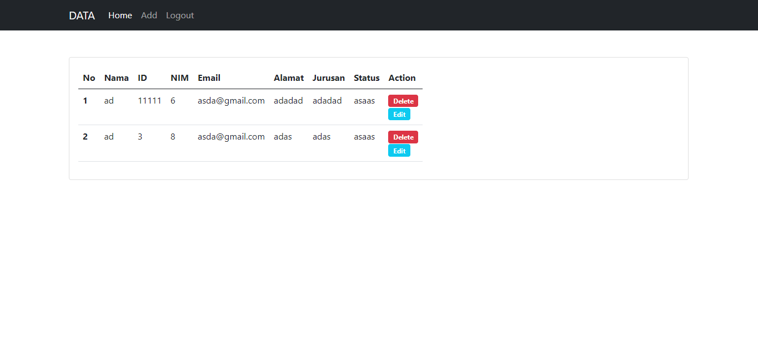

1. Masuk dalam proses add.

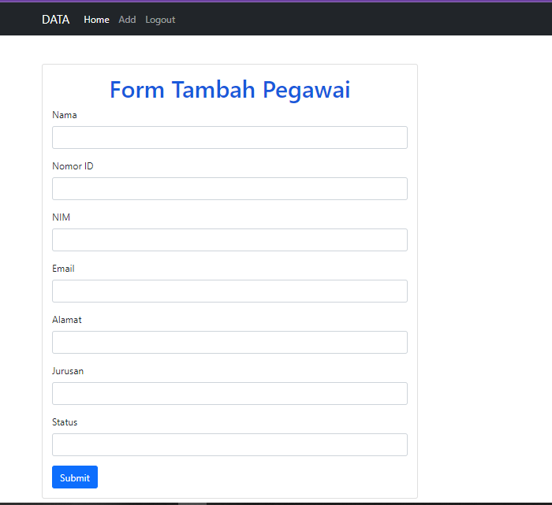

1. Kemudian, masuk dalam proses edit.

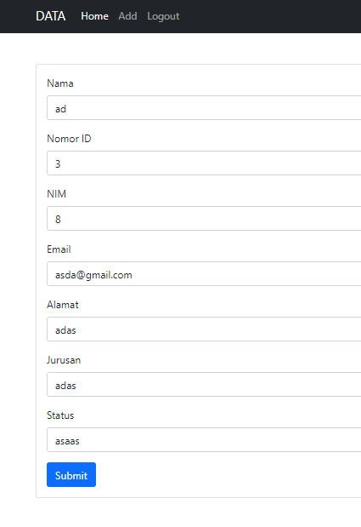

1. Dan yang terakhir yaitu logout akan kembali pada homepage aplikasi.